Nr sprawy: DSUiZP 252/MT/1/2018 Końskie 2018-01-15

|  |
| --- |
| Firmy biorące udział w postępowaniu ogłoszonym w Systemie Zamówień Publicznych Portal Centralny Nr ogłoszenia: nr 503095-N-2018 z dnia 2018-01-09 r. na  stronie internetowej zoz-konskie.bip.org.pl oraz w siedzibie zamawiającego -Tablica ogłoszeń |

**dot.: postępowania o udzielenie zamówienia publicznego na; Sukcesywne dostawy wyrobów włókninowych, serwet, zestawów, odzieży, podkładów i osłon –wg zadań od 1 do 8.**

Dyrekcja Zespołu Opieki Zdrowotnej w Końskich w odpowiedzi na złożone następujące pytania i wnioski dotyczące treści zapisów SIWZ informuje :

I.

Dotyczy Zadania nr 1

1. Pozycja nr 4 – Czy Zamawiający dopuści sterylną osłonę na kończynę o wymiarach 32x120cm, bez taśm lepnych, spełniającą pozostałe wymagania siwz?
2. Pozycja nr 5 – Czy Zamawiający dopuści sterylne ściereczki do rąk 50x50cm, spełniające pozostałe wymagania siwz?
3. Pozycja nr 6 – Czy Zamawiający dopuści ubranie lekarskie wykonane z włókniny SMS, z bluzą wykończeniem przy szyi w kształcie półkola, dostępne w rozmiarach wyłącznie od S do XL, spełniające pozostałe wymagania siwz?
4. Pozycja nr 7 – Czy Zamawiający dopuści zaoferowanie koszuli dla pacjenta w uniwersalnym rozmiarze?

Dotyczy Zadania nr 2

1. Pozycja nr 1 – Czy Zamawiający dopuści zestaw podstawowy wykonany z trójwarstwowego laminatu (włóknina wiskozowa / folia PE / włóknina celulozowa) o łącznej gramaturze powyżej 74g/m2 i parametrach technicznych zgodnych z EN 13795 (np. nieprzemakalność i wytrzymałość na rozerwanie na sucho i na mokro); spełniające pozostałe wymagania siwz, skład zestawu:

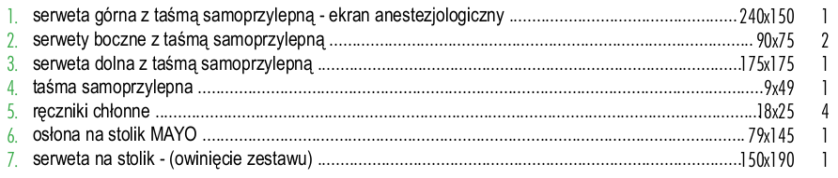

1. Pozycja nr 7 – Czy Zamawiający dopuści fartuch chirurgiczny w rozmiarze oznaczonym symbolem L (odpowiada M), wykonany z włókniny polipropylenowej o gramaturze min. 35g/m2, typu SMS, w którym szwy na rękawach do wysokości łokci szyte są techniką ultradźwiękową?
2. Pozycja nr 8 – Czy Zamawiający dopuści fartuch chirurgiczny w rozmiarze oznaczonym symbolem LL (odpowiada L), wykonany z włókniny polipropylenowej o gramaturze min. 35g/m2, typu SMS, w którym szwy na rękawach do wysokości łokci szyte są techniką ultradźwiękową?
3. Pozycja nr 9 – Czy Zamawiający dopuści fartuch chirurgiczny w rozmiarze oznaczonym symbolem XL, wykonany z włókniny polipropylenowej o gramaturze min. 35g/m2, typu SMS, w którym szwy na rękawach do wysokości łokci szyte są techniką ultradźwiękową?
4. Pozycja nr 10 – Czy Zamawiający dopuści fartuch chirurgiczny w rozmiarze oznaczonym symbolem XLL (odpowiada XXL), wykonany z włókniny polipropylenowej o gramaturze min. 35g/m2, typu SMS, w którym szwy na rękawach do wysokości łokci szyte są techniką ultradźwiękową?
5. Pozycja nr 11 – Czy Zamawiający dopuści osłonę stolika Mayo o wymiarach mieszczących się w podanej tolerancji, waga podstawowa całości obłożenia wynosi w przybliżeniu 84,60 g/m2, natomiast grubość folii PE 60 mikronów; spełniającą pozostałe wymagania siwz?
6. Pozycja nr 12 – Czy Zamawiający dopuści serwetę chirurgiczną dwuwarstwową wykonaną z włókniny wiskozowej i folii PE o łącznej gramaturze 48g/m2, nieprzemakalność serwety przewyższające wartości wymagane przez Zamawiającego oraz wytrzymałość na rozerwanie na sucho i na mokro równe 82/67 kPa, spełniającą pozostałe wymagania siwz?
7. Pozycja nr 13 – Czy Zamawiający dopuści ubranie lekarskie z włókniny SMS 100% PP o min. gramaturze 35g/m2, z wykończeniem przy szyi w kształcie półkola i dostępnych rozmiarach od S do XL, spełniające pozostałe wymagania siwz?

Dotyczy zadania nr 3:

1. Pozycja 1. Czy Zamawiający dopuści zestaw do operacji brzuszno-kroczowych wykonany w strefie krytycznej z dwuwarstwowego laminatu (włóknina celulozowa + folia PE) o łącznej przybliżonej gramaturze 68 g/m2 z dodatkową warstwą chłonną o przybliżonej gramaturze 71g/m2, co w sumie daje ok. 139g/m2 s trefie krytycznej obłożenia; parametry techniczne obłożenia są zgodne z EN 13795; skład i wymiary następujące:

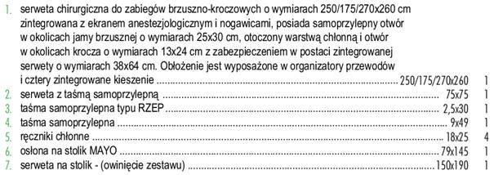

2. Pozycja nr 2. Czy Zamawiający dopuści zestaw do operacji stawu biodrowego, w którym obłożenie U-kształtne wykonane jest z mocnego i chłonnego laminatu trójwarstwowego w strefie mniej krytycznej o łącznej przybliżonej gramaturze 64,40 g/m2 oraz dodatkową włókninową łatą chłonną w strefie krytycznej o gramaturze 50g/m2 (razem gramatura w strefie krytycznej ok. 114,40 g/m2); serweta w rozmiarze 300x175cm wykonana jest z laminatu trójwarstwowego o łącznej przybliżonej gramaturze 81,40 g/m2 oraz posiada w strefie krytycznej włókninową łatę chłonną o gramaturze 50g/m2; zestaw w całości spełnia wymagania normy EN 13795 w zakresie objętych nią parametrów technicznych, w tym nieprzemakalności oraz wytrzymałości na rozerwanie na sucho i na mokro; skład i wymiary następujące:

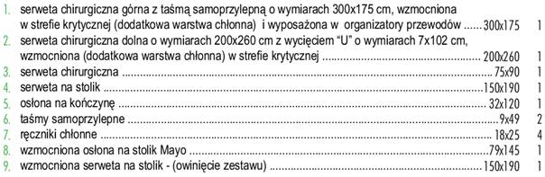-

3.Pozycja nr 3 – Czy Zamawiający dopuści zestaw do operacji stawu kolanowego, w którym obłożenie na nogę wykonane jest z mocnego i chłonnego laminatu trójwarstwowego w strefie mniej krytycznej o przybliżonej łącznej gramaturze 64,40 g/m2 oraz z dodatkową łatą chłonną w strefie krytycznej wykonaną z włókniny o gramaturze 50g/m2 (łączna gramatura w strefie krytycznej ok. 114,40 g/m2); zestaw w całości spełnia wymagania normy EN 13795 w zakresie objętych nią parametrów technicznych, w tym nieprzemakalności oraz wytrzymałości na rozerwanie na sucho i na mokro; skład i wymiary następujące:

- 1 szt. serweta do operacji kończyn 230x315 cm, otwór elastyczny, samouszczelniający o śr. 7cm .   
- 1 szt. serweta - osłona stołu 150x100cm, wzmocniona warstwą chłonną 75x190cm  
- 1 szt. serweta - wzmocniona osłona stołu 150x190cm, warstwa chłonna 65x190cm  
- 2 szt. taśma lepna 9x49cm  
- 4 szt. ręczniki celulozowe 19x25cm  
- 1 szt. osłona na kończynę 22x75cm   
- 1 szt. wzmocniona osłona stolika MAYO 79x145cm, warstwa chłonna 65x85cm

Lub

Czy Zamawiający dopuści zestaw do operacji stawu kolanowego w składzie:

- serweta chirurgiczna do zabiegów na kończynie, posiadająca samouszczelniający się otwór o średnicy 7 cm. Gramatura serwety w strefie krytycznej min 60 g.m2, nieprzemakalność serwet min 100 cm H2O, wytrzymałość na rozerwanie na sucho min 88 kPa, na mokro min 61 kPa.

- serweta chirurgiczna 140x190 cm

- serweta chirurgiczna z taśmą samoprzylepną 75x75 cm

- taśma samoprzylepna 9x49 cm

- 2 szt ręczniki chłonne 18x25 cm

- osłona na stolik mayo 79x145 cm

- serweta na stolik owinięcie zestawu 140x190 cm

4.Pozycja nr 4 – Czy Zamawiający dopuści zestaw do artroskopii kolana, w którym obłożenie główne wykonane jest z dwuwarstwowego mocnego i chłonnego laminatu o łącznej przybliżonej gramaturze 68,40 g/m2; zestaw w całości spełnia wymagania normy EN 13795 w zakresie objętych nią parametrów technicznych, w tym nieprzemakalności oraz wytrzymałości na rozerwanie na sucho i na mokro; skład i wymiary następujące:

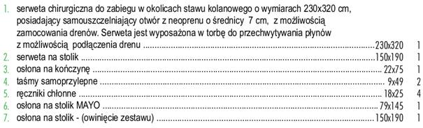

1. Pozycja nr 5 – Czy Zamawiający dopuści zestaw do operacji laparoskopowych, w którym obłożenie główne wykonane jest w strefie mniej krytycznej z laminatu dwuwarstwowego o łącznej przybliżonej gramaturze 68 g/m2 oraz ma dodatkową łatą chłonną w strefie krytycznej wykonaną z laminatu dwuwarstwowego o łącznej przybliżonej gramaturze 71g/m2; zestaw w całości spełnia wymagania normy EN 13795 w zakresie objętych nią parametrów technicznych, w tym nieprzemakalności oraz wytrzymałości na rozerwanie na sucho i na mokro; skład i wymiary następujące:

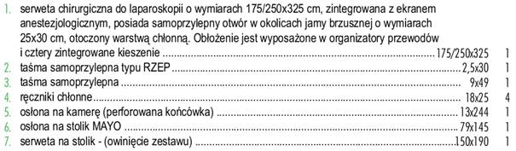

6. Pozycja nr 6 – Czy Zamawiający dopuści zestaw do operacji laryngologicznych, w którym obłożenie główne wykonane jest w strefie mniej krytycznej z laminatu trójwarstwowego o łącznej przybliżonej gramaturze 64,40g/m2 oraz ma dodatkową łatą chłonną w strefie krytycznej wykonaną z warstwy włókniny o gramaturze 50g/m2; zestaw w całości spełnia wymagania normy EN 13795 w zakresie objętych nią parametrów technicznych, w tym nieprzemakalności oraz wytrzymałości na rozerwanie na sucho i na mokro; skład i wymiary następujące:

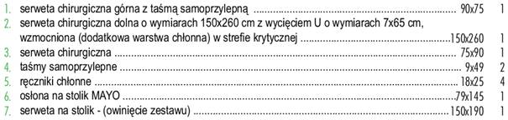

Lub:

Czy Zamawiający dopuści zestaw do operacji laryngologicznych w składzie:

- serweta chirurgiczna górna o wymiarach 260x150 cm z samoprzylepnym wycięciem U ( 20x65 cm)

- serweta chirurgiczna dolna o wymirach 175x230 cm z samoprzylepnym wycięciem U (20x20 cm)

- 2 tasmy samoprzylepne 9x49

- 4 ręczniki chłonne 18x25 cm

- Osłona na stolik mayo 79x145 cm

- Serweta na stolik 150x190 cm

7. Pozycja nr 7 – Czy Zamawiający dopuści zestaw do angiografii, w którym obłożenie główne w strefie mniej krytycznej wykonane jest z laminatu dwuwarstwowego o łącznej przybliżonej gramaturze 61,40 g/m2 z dodatkową warstwą chłonną w strefie krytycznej o gramaturze 50g/m2 (łączna gramatura ok. 111,40 g/m2); obłożenie do angiografii jest wyposażone obustronnie w nakrycie pulpitu sterowniczego; zestaw w całości spełnia wymagania normy EN 13795 w zakresie objętych nią parametrów technicznych, w tym nieprzemakalności oraz wytrzymałości na rozerwanie na sucho i na mokro; skład i wymiary następujące:

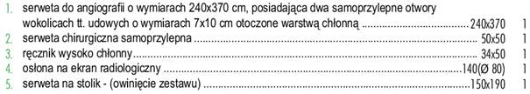

lub

Czy Zamawiający dopuści zestaw do angiografii w składzie:

- serweta do angiografii o wymiarach 240 x320 cm, posiadająca dwa samoprzylepne otwory w okolicach tetnic udowych o wymiarach 6x9 cm otoczone warstwa chłonną. Garmatura materiału w strefie krytycznej min 97 g/m2, nieprzemakalność min 194 H20.

- serweta na stolik – owinięcie zestawu o wymiarach 150 x190 cm

8. Pozycja nr 8 – Czy Zamawiający dopuści zestaw do zabiegów urologicznych, w którym obłożenie główne wykonane jest w całości z mocnego i chłonnego laminatu dwuwarstwowego o łącznej przybliżonej gramaturze 61 g/m2; zestaw w całości spełnia wymagania normy EN 13795 w zakresie objętych nią parametrów technicznych, w tym nieprzemakalności min 140 H2o; skład i wymiary następujące:

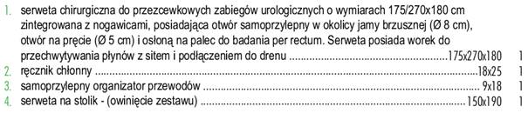

9. Pozycja 9: Czy Zamawiający dopuści zestaw do zabiegów artroskopii barku w składzie:

- serweta chirurgiczna do operacji barku w pozycji półsiedzącej o wym 400x240 cm, posiada samouszczelniający się otwór 10x10 cm oraz zintegrowane taśmy samoprzylepne. Serweta jest wyposażona w worek do przechwytywania płynów z możliwością podłączenia drenu i dwa organizatory przewodów typu RZEP. Materiał dwuwarstwowy o gramaturze min 67g/m2, nieprzemakalność min 140 H2O, wytrzymałość na rozrywanie na sucho i mokro min 90 kPa.

- serweta chirurgiczna wykonana z przezroczystej folii PE o wymiarach 152x193 cm z samoprzylepnym wycięciem U o wymiarach 15x61 cm

- osłona na kończynę 22x75 cm

- 2 tasmy samoprzylepne

- 4 ręczniki chłonne

- wzmocniona osłona na mayo 79x145 cm

- wzmocniona serweta na stolik 150x190 cm

Dotyczy Zadania nr 4

1. Pozycja nr 1 – Czy Zamawiający dopuści pokrowiec foliowy, teleskopowo składany z taśmami dobrze klejącymi się do mocowania na końcówkach o wymiarach 18x250cm,spełniający pozostałe wymagania siwz?
2. Pozycja nr 2 – Czy Zamawiający dopuści pokrowiec foliowy na aparat RTG o średnicy 140cm,spełniający pozostałe wymagania siwz?
3. Pozycja nr 3 – Czy Zamawiający dopuści pokrowiec foliowy na aparat RTG o średnicy 90cm,spełniający pozostałe wymagania siwz?
4. Pozycja nr 4 – Czy Zamawiający dopuści pokrowiec foliowy, teleskopowo składany z taśmami do mocowania na ramy C do aparatu RTG o wymiarach 183x117cm, spełniający pozostałe wymagania siwz?
5. Pozycja nr 6 – Czy Zamawiający dopuści kieszeń trójkątną, przylepną o wymiarach 50x50cm, spełniającą pozostałe wymagania siwz?

Dotyczy Zadania nr 5

1. Pozycja nr 1 – Czy Zamawiający dopuści fartuch chirurgiczny w rozmiarze oznaczonym symbolem L (odpowiada M), wykonany z włókniny polipropylenowej o gramaturze min. 35g/m2, typu SMS, w którym rękawy wszyte sa metodą podstawową, inną niż reglam; obszary krytyczne posiadają wzmocnienia z przodu fartucha oraz na rękawach do wysokości łokci, spełniający pozostałe wymagania siwz?
2. Pozycja nr 2 – Czy Zamawiający dopuści fartuch chirurgiczny w rozmiarze oznaczonym symbolem LL (odpowiada L), wykonany z włókniny polipropylenowej o gramaturze min. 35g/m2, typu SMS, w którym rękawy wszyte sa metodą podstawową, inną niż reglam; obszary krytyczne posiadają wzmocnienia z przodu fartucha oraz na rękawach do wysokości łokci, spełniający pozostałe wymagania siwz?
3. Pozycja nr 3 – Czy Zamawiający dopuści fartuch chirurgiczny w rozmiarze oznaczonym symbolem XL, wykonany z włókniny polipropylenowej o gramaturze min. 35g/m2, typu SMS, w którym rękawy wszyte sa metodą podstawową, inną niż reglam; obszary krytyczne posiadają wzmocnienia z przodu fartucha oraz na rękawach do wysokości łokci, spełniający pozostałe wymagania siwz?
4. Pozycja nr 4 – Czy Zamawiający dopuści fartuch chirurgiczny w rozmiarze oznaczonym symbolem XLL (odpowiada XXL), wykonany z włókniny polipropylenowej o gramaturze min. 35g/m2, typu SMS, w którym rękawy wszyte sa metodą podstawową, inną niż reglam; obszary krytyczne posiadają wzmocnienia z przodu fartucha oraz na rękawach do wysokości łokci, spełniający pozostałe wymagania siwz?
5. Pozycja nr 5 – Czy Zamawiający wydzieli jednorazowe majtki- spodenki pacjenta do kolonoskopii i utworzy z nich osobny pakiet, co umożliwi większej liczbie Wykonawców na udział w postępowaniu? Zestawienie tych pozycji z pozostałymi wymienionymi w ramach jednego pakietu uniemożliwia równe traktowanie Wykonawców.

…………………………………………………………………………………………………………………………………………………………………

II.

**Zadanie nr 1, poz. 1,2**

Czy Zamawiający dopuści fartuch o gramaturze 25g/m2 w rozmiarze L – odpowiadający rozmiarowi uniwersalnemu?

**Zadanie nr 1, poz. 4**

Czy Zamawiający dopuści osłonę chirurgiczną wykonaną z mocnego laminatu o gramaturze 56 g/m2, dodatkowo 1 taśma samoprzylepna, nieprzemakalność 188 cm H2O, wytrzymałość na rozerwanie na sucho i mokro 108/95 kPa?

**Zadanie nr 1, poz. 5**

Czy Zamawiający dopuści ściereczki w rozmiarze 40cm x 40cm?

**Zadanie nr 1, poz. 6**

Czy Zamawiający dopuści ubranie wykonane z miękkiej włókniny SMS, dostępne w rozmiarach od S do XXL?

**Zadanie nr 1, poz. 7**

Czy Zamawiający dopuści koszule w rozmiarze uniwersalnym?

**Zadanie nr 2, poz.1**

Czy Zamawiający dopuści zestaw serwet składający się z:

|  |
| --- |
| 1 x serweta samoprzylepna o wymiarach 150cm x 230cm wykonana z warstwy nieprzemakalnej o gramaturze 40 g/m2 oraz włókninowej warstwy chłonnej o wymiarach 100 cm x 150 cm i gramaturze 30 g/m2. Łączna gramatura w strefie chłonnej - 70 g/m2 |
| 1 x serweta samoprzylepna o wymiarach 150cm x 180cm wykonana z warstwy nieprzemakalnej o gramaturze 40 g/m2 oraz włókninowej warstwy chłonnej o wymiarach 100 cm x 180 cm i gramaturze 30 g/m2. Łączna gramatura w strefie chłonnej - 70 g/m2 |
| 2 x serweta samoprzylepna o wymiarach 75cm x 90cm wykonana z warstwy nieprzemakalnej o gramaturze 40 g/m2 oraz włókninowej warstwy chłonnej o wymiarach 50 cm x 90 cm i gramaturze 30 g/m2. Łączna gramatura w strefie chłonnej - 70 g/m2 |
| 4 x ręcznik chłonny o wymiarach 30,5 cm x 34 cm |
| 1 x taśma samoprzylepna o wymiarach 10 cm x 50 cm wykonana z włókniny typu spunlace |
| 1 x wzmocniona osłona (serweta) na stolik Mayo o wymiarach 80 cm x 145 cm wykonana z folii PE o gramaturze 42 g/m2 oraz włókniny chłonnej w obszarze wzmocnionym o gramaturze 30 g/m2 i wymiarach 60 cm x 145 cm, łączna gramatura w strefie wzmocnionej 72 g/m2. Osłona w postaci worka w kolorze niebieskim, składana teleskopowo z zaznaczonym kierunkiem rozwijania. |
| 1 x serweta wzmocniona na stół instrumentalny stanowiąca owinięcie zestawu o wymiarach 150 cm x 190 cm, wykonana z warstwy nieprzemakalnej o gramaturze 50 g/m2 oraz włókninowej warstwy chłonnej o wymiarach 75 cm x 190 cm i gramaturze 30 g/m2. Łączna gramatura w strefie chłonnej - 80 g/m2. |

**Zadanie nr 2, poz. 7-10**

Czy Zamawiający dopuści fartuch chirurgiczny wykonany z miękkiej 3 warstwowej włókniny typu SMS?

**Zadanie nr 2, poz. 7-10**

Czy Zamawiający dopuści fartuch chirurgiczny wykonany z 5 warstwowej włókniny typu SSMMS?

**Zadanie nr 2, poz. 11**

Czy Zamawiający dopuści pokrowiec w rozmiarze 80 x 140cm o gramaturze 80g/m2?

**Zadanie nr 2, poz. 12**

Czy Zamawiający dopuści serwetę z otworem w rozmiarze 6x8cm bądź 7cm?

**Zadanie nr 2, poz. 13**

Czy Zamawiający dopuści ubranie wykonane z miękkiej 3warstwowej włókniny typu SMS o gramaturze 35g/m2?

**Zadanie nr 2, poz. 13**

Czy Zamawiający dopuści ubranie wykonane z miękkiej włókniny polipropylenowej o gramaturze 47g/m2, wycięcie pod szyją okrągłe?

**Zadanie nr 2, poz. 17**

Prosimy Zamawiającego owydzielenie pozycji do osobnego pakietu. Państwa zgoda zwiększy konkurencyjność postępowania i umożliwi Państwu lepszy wybór spośród większej liczby złożonych ofert.

**Zadanie nr 2, poz. 18**

Czy Zamawiający dopuści maski chirurgiczne o barierowości bakteryjnej maski > 98%?

**Zadanie nr 3, poz. 1**

Czy Zamawiający dopuści zestaw składający się z:

|  |
| --- |
| 1 x serweta 180/280 cm x 220 cm zintegrowana z osłonami na kończyny, z otworem samoprzylepnym w kształcie trapezu o wymiarach 30 cm x 20 cm x 20 cm oraz otworem samoprzylepnym w okolicy krocza o wymiarach 10 cm x 15 cm zabezpieczonym klapką, wykonana z chłonnego i nieprzemakalnego laminatu dwuwarstwowego o gramaturze 56 g/m2 |
| 4 x ręcznik chłonny o wymiarach 30 cm x 30 cm wykonany z włókniny typu spunlace o gramaturze 45 g/m2 |
| 1 x taśma samoprzylepna o wymiarach 10 cm x 50 cm wykonana z włókniny typu spunlace o gramaturze 68 g/m2 |
| 1 x taśma samoprzylepna typu rzep 2 cm x 22 cm |
| 1 x osłona na przewody o wymiarach 14 cm x 250 cm, wyposażona w końcówkę z perforacją, kartonik ułatwiający aplikację oraz dwie taśmy przylepne. Osłona wykonana z transparentnej folii PE o gramaturze 50 g/m2. |
| 1 x wzmocniona osłona (serweta) na stolik Mayo o wymiarach 80 cm x 140 cm wykonana z folii PE o gramaturze 50 g/m2 oraz włókniny chłonnej w obszarze wzmocnionym o wymiarach 60 cm x 140 cm, łączna gramatura w strefie wzmocnionej 80 g/m2. Osłona w postaci worka w kolorze czerwonym, składana teleskopowo z zaznaczonym kierunkiem rozwijania. |
| 1 x serweta wzmocniona na stół instrumentalny stanowiąca owinięcie zestawu o wymiarach 150 cm x 190 cm, wykonana z warstwy nieprzemakalnej o gramaturze 35 g/m2 oraz włókninowej warstwy chłonnej o gramaturze 28 g/m2. Łączna gramatura w strefie chłonnej - 63 g/m2. |

**Zadanie nr 3, poz. 2**

Czy Zamawiający dopuści zestaw składający się z:

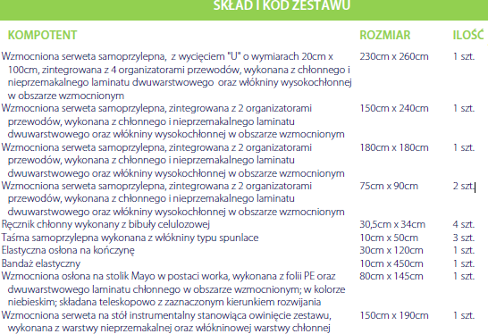

**Zadanie nr 3, poz. 4**

Czy Zamawiający dopuści zestaw składający się z:

|  |
| --- |
| 1 x Serweta o wymiarach 230cm x 320cm z otworem samouszczelniającym się o średnicy 7cm, zintegrowana z organizatorami przewodów oraz z torbą do przechwytywania płynów o wymiarach 60cm x 100cm z otworem 6cm x 8cm, wyposażoną w sztywnik w górnej części torebki, dwa przylepce w przednie części służące do zamocowania do serwet operacyjnych i port do odsysania treści w dolnej części worka, którego budowa umożliwia podłączania drenów o różnej średnicy. |
| 4 x Ręcznik chłonny o wymiarach 30,5cm x 34cm. |
| 3 x Taśma samoprzylepna o wymiarach 10cm x 50cm. |
| 1 x Elastyczna osłona na kończynę o wymiarach 22cm x 75cm z podwójnie wywiniętym brzegiem. |
| 1 x Wzmocniona osłona na stolik Mayo o wymiarach 80cm x 145cm w postaci worka, składana teleskopowo z zaznaczonym kierunkiem rozwijania. Rozmiar wzmocnienia 60cm x 85cm. |
| 1 x Wzmocniona serweta na stół instrumentalny stanowiąca owinięcie zestawu o wymiarach 150cm x 190cm. Rozmiar wzmocnienia 75cm x 190cm. |

**Zadanie nr 3, poz. 5**

Czy Zamawiający dopuści zestaw składający się z:

|  |
| --- |
| 1 x serweta 200/270 cm x 300 cm zintegrowana z osłonami na kończyny, z otworem samoprzylepnym o wymiarach 25 cm x 30 cm, wykonana z chłonnego i nieprzemakalnego laminatu dwuwarstwowego o gramaturze 56 g/m2, w strefie krytycznej wyposażona we wzmocnienie wysokochłonne o gramaturze 80 g/m2, zintegrowana z organizatorami przewodów. |
| 4 x ręcznik chłonny o wymiarach 30 cm x 30 cm wykonany z włókniny typu spunlace o gramaturze 45 g/m2 |
| 1 x taśma samoprzylepna o wymiarach 10 cm x 50 cm wykonana z włókniny typu spunlace o gramaturze 68 g/m2 |
| 1 x taśma samoprzylepna typu rzep 2 cm x 22 cm |
| 1 x osłona na przewody o wymiarach 14 cm x 250 cm, wyposażona w końcówkę z perforacją, kartonik ułatwiający aplikację oraz dwie taśmy przylepne. Osłona wykonana z transparentnej folii PE o gramaturze 50 g/m2. |
| 1 x wzmocniona osłona (serweta) na stolik Mayo o wymiarach 80 cm x 140 cm wykonana z folii PE o gramaturze 50 g/m2 oraz włókniny chłonnej w obszarze wzmocnionym o wymiarach 60 cm x 140 cm, łączna gramatura w strefie wzmocnionej 80 g/m2. Osłona w postaci worka w kolorze czerwonym, składana teleskopowo z zaznaczonym kierunkiem rozwijania. |
| 1 x serweta wzmocniona na stół instrumentalny stanowiąca owinięcie zestawu o wymiarach 150 cm x 190 cm, wykonana z warstwy nieprzemakalnej o gramaturze 35 g/m2 oraz włókninowej warstwy chłonnej o gramaturze 28 g/m2. Łączna gramatura w strefie chłonnej - 63 g/m2. |

**Zadanie nr 3, poz. 6-8**

Czy Zamawiający dopuści wytrzymałość na rozerwanie serwet – 45 kPa?

**Zadanie nr 3, poz. 6**

Czy Zamawiający dopuści zestaw składający się z:

|  |
| --- |
| 1 x serweta samoprzylepna 150 cm x 200 cm , z wycięciem "U" o wymiarach 6 cm x 65 cm, wykonana z wykonana z hydrofobowej włókniny trójwarstwowej typu SMS o gramaturze 50 g/m2, w strefie krytycznej wyposażona we wzmocnienie wysokochłonne o gramaturze 80 g/m2, zintegrowana z organizatorami przewodów |
| 1 x serweta samoprzylepna o wymiarach 150 cm x 180 cm wykonana z chłonnego i nieprzemakalnego laminatu dwuwarstwowego o gramaturze 56 g/m2 |
| 1 x serweta samoprzylepna o wymiarach 75 cm x 90 cm wykonana z chłonnego i nieprzemakalnego laminatu dwuwarstwowego o gramaturze 56 g/m2 |
| 4 x ręcznik chłonny o wymiarach 30 cm x 30 cm wykonany z włókniny typu spunlace o gramaturze 45 g/m2 |
| 1 x taśma samoprzylepna o wymiarach 10 cm x 50 cm wykonana z włókniny typu spunlace o gramaturze 68 g/m2 |
| 1 x wzmocniona osłona (serweta) na stolik Mayo o wymiarach 80 cm x 140 cm wykonana z folii PE o gramaturze 50 g/m2 oraz włókniny chłonnej w obszarze wzmocnionym o wymiarach 60 cm x 140 cm, łączna gramatura w strefie wzmocnionej 80 g/m2. Osłona w postaci worka w kolorze czerwonym, składana teleskopowo z zaznaczonym kierunkiem rozwijania. |
| 1 x serweta wzmocniona na stół instrumentalny stanowiąca owinięcie zestawu o wymiarach 150 cm x 190 cm, wykonana z warstwy nieprzemakalnej o gramaturze 35 g/m2 oraz włókninowej warstwy chłonnej o gramaturze 28 g/m2. Łączna gramatura w strefie chłonnej - 63 g/m2. |

**Zadanie nr 3, poz. 7**

Czy Zamawiający dopuści zestaw składający się z:

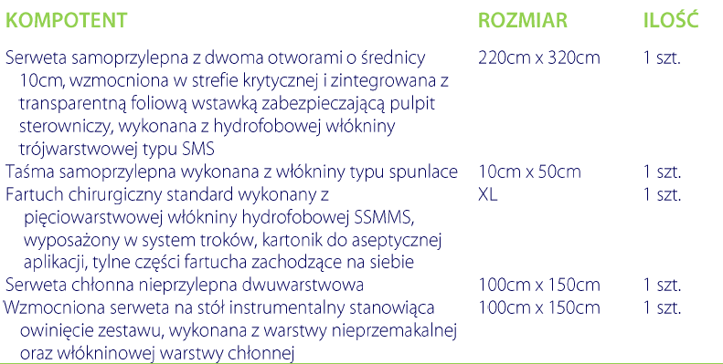

**Zadanie nr 3, poz. 8**

Czy Zamawiający dopuści zestaw składający się z:

|  |
| --- |
| 1 x serweta 190 cm x 230 cm zintegrowana z osłonami na kończyny, z otworem brzusznym o średnicy 6 cm oraz kroczowym 6 cm, zintegrowana z osłoną palca do badania per rectum, torebką do zbiórki płynów wyposażonym w sztywnik, filtr, końcówke odpływową. Serweta wykonana z hydrofobowej włókniny trójwarstwowej typu SMS o gramaturze 50 g/m2 oraz folii PE |
| 4 x ręcznik chłonny o wymiarach 30 cm x 30 cm wykonany z włókniny typu spunlace o gramaturze 45 g/m2 |
| 1 x taśma samoprzylepna o wymiarach 10 cm x 50 cm wykonana z włókniny typu spunlace o gramaturze 68 g/m2 |
| 1 x serweta wzmocniona na stół instrumentalny stanowiąca owinięcie zestawu o wymiarach 150 cm x 190 cm, wykonana z warstwy nieprzemakalnej o gramaturze 35 g/m2 oraz włókninowej warstwy chłonnej o gramaturze 28 g/m2. Łączna gramatura w strefie chłonnej - 63 g/m2. |

**Zadanie nr 4, poz. 4**

Czy Zamawiający dopuści zestaw w formie trzech elementów składowych

- górna osłona 100 x 160cm,

-dolna osłona 80 x 150cm

- taśma samoprzylepna 2szt – 3 x 100cm?

**Zadanie nr 4, poz. 6**

Czy Zamawiający dopuści kieszeń przylepną z filtrem i portem, o wymiarach 50cm x 50cm?

**Zadanie nr 4, poz. 6.** Prosimy Zamawiającego owydzielenie pozycji do osobnego pakietu. Państwa zgoda zwiększy konkurencyjność postępowania i umożliwi Państwu lepszy wybór spośród większej liczby złożonych ofert. **Odpowiedź; Nie. Zamawiający nie przewiduje podziału zadań, i tym tworzenie nowych zadań.**

**Zadanie nr 5, poz. 1-4**

Czy Zamawiający dopuści fartuch chirurgiczny jałowy, z mankietem krój prosty?

**Zadanie nr 5, poz. 5**

Czy Zamawiający dopuści majtki wykonane z włókniny spunlace o gramaturze 45g/m2 – rozmiar uniwersalny?

**Zadanie nr 6, poz. 1,2,4-5,7**

Czy Zamawiający dopuści serwetę, która posiada na zewnątrz opakowania 4 etykiety samoprzylepne do wklejenia do dokumentacji medycznej?

**Zadanie nr 6, poz. 3-4**

Czy Zamawiający dopuści serwetę o gramaturze 40 g/m2, wykonaną z dwuwarstwowego laminatu- włóknina polipropylenowa typu Spunlace + folia PE?

**Zadanie nr 6, poz. 6**

Czy Zamawiający dopuści zestaw serwet składający się z:

|  |
| --- |
| 1 x serweta samoprzylepna o wymiarach 200 cm x 320 cm z otworem o wymiarach 25 cm x 30 cm wypełnionym folią chirurgiczną, zintegrowana z torbą do zbiórki płynów o wymiarach 75 cm x 85 cm z portami do podłączenia drenów, wykonana z hydrofobowej włókniny trójwarstwowej typu SMS o gramaturze 50 g/m2 |
| 4 x ręcznik chłonny o wymiarach 30 cm x 30 cm wykonany z włókniny typu spunlace o gramaturze 45 g/m2 |
| 1 x taśma samoprzylepna o wymiarach 10 cm x 50 cm wykonana z włókniny typu spunlace o gramaturze 68 g/m2 |
| 1 x serweta chłonna dla noworodka o wymiarach 75 cm x 80 cm wykonana z włókniny typu spunlace o gramaturze 80 g/m2 |
| 1 x wzmocniona osłona (serweta) na stolik Mayo o wymiarach 80 cm x 140 cm wykonana z folii PE o gramaturze 50 g/m2 oraz włókniny chłonnej w obszarze wzmocnionym o wymiarach 60 cm x 140 cm, łączna gramatura w strefie wzmocnionej 80 g/m2. Osłona w postaci worka w kolorze czerwonym, składana teleskopowo z zaznaczonym kierunkiem rozwijania. |
| 1 x serweta wzmocniona na stół instrumentalny stanowiąca owinięcie zestawu o wymiarach 150 cm x 190 cm, wykonana z warstwy nieprzemakalnej o gramaturze 35 g/m2 oraz włókninowej warstwy chłonnej o gramaturze 28 g/m2. Łączna gramatura w strefie chłonnej - 63 g/m2. |

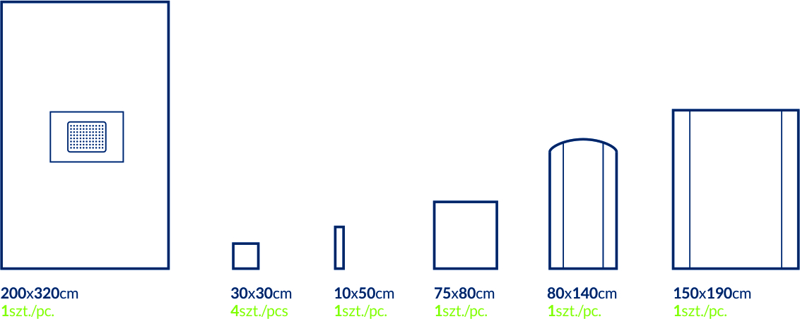

**Zadanie nr 6, poz. 7**

Czy Zamawiający dopuści serwetę o gramaturze 56g/m2 z centralnym otworem przylepnym o średnicy 6cm?

**Zadanie nr 6, poz. 8**

Prosimy Zamawiającego owydzielenie pozycji do osobnego pakietu. Państwa zgoda zwiększy konkurencyjność postępowania i umożliwi Państwu lepszy wybór spośród większej liczby złożonych ofert.

**Zadanie nr 6, poz. 9**

Czy Zamawiający dopuści zestaw składający się z:

|  |
| --- |
| 1 x serweta samoprzylepna o wymiarach 150cm x 230cm wykonana z warstwy nieprzemakalnej o gramaturze 40 g/m2 oraz włókninowej warstwy chłonnej o wymiarach 100 cm x 150 cm i gramaturze 30 g/m2. Łączna gramatura w strefie chłonnej - 70 g/m2 |
| 1 x serweta samoprzylepna o wymiarach 150cm x 180cm wykonana z warstwy nieprzemakalnej o gramaturze 40 g/m2 oraz włókninowej warstwy chłonnej o wymiarach 100 cm x 180 cm i gramaturze 30 g/m2. Łączna gramatura w strefie chłonnej - 70 g/m2 |
| 2 x serweta samoprzylepna o wymiarach 75cm x 90cm wykonana z warstwy nieprzemakalnej o gramaturze 40 g/m2 oraz włókninowej warstwy chłonnej o wymiarach 50 cm x 90 cm i gramaturze 30 g/m2. Łączna gramatura w strefie chłonnej - 70 g/m2 |
| 4 x ręcznik chłonny o wymiarach 30,5 cm x 34 cm |
| 1 x taśma samoprzylepna o wymiarach 10 cm x 50 cm wykonana z włókniny typu spunlace |
| 1 x wzmocniona osłona (serweta) na stolik Mayo o wymiarach 80 cm x 145 cm wykonana z folii PE o gramaturze 42 g/m2 oraz włókniny chłonnej w obszarze wzmocnionym o gramaturze 30 g/m2 i wymiarach 60 cm x 145 cm, łączna gramatura w strefie wzmocnionej 72 g/m2. Osłona w postaci worka w kolorze niebieskim, składana teleskopowo z zaznaczonym kierunkiem rozwijania. |
| 1 x serweta wzmocniona na stół instrumentalny stanowiąca owinięcie zestawu o wymiarach 150 cm x 190 cm, wykonana z warstwy nieprzemakalnej o gramaturze 50 g/m2 oraz włókninowej warstwy chłonnej o wymiarach 75 cm x 190 cm i gramaturze 30 g/m2. Łączna gramatura w strefie chłonnej - 80 g/m2. |

**Zadanie nr 6, poz. 9**

Czy Zamawiający dopuści zestaw składający się z:

|  |
| --- |
| 1 x serweta samoprzylepna o wymiarach 150cm x 240cm wykonana z chłonnego i nieprzemakalnego laminatu dwuwarstwowego o gramaturze 60 g/m2 zintegrowana z dwoma podwójnymi organizatorami przewodów. |
| 1 x serweta samoprzylepna o wymiarach 180cm x 180cm wykonana z chłonnego i nieprzemakalnego laminatu dwuwarstwowego o gramaturze 60 g/m2 zintegrowana z dwoma podwójnymi organizatorami przewodów. |
| 2 x serweta samoprzylepna o wymiarach 75cm x 90cm wykonana z chłonnego i nieprzemakalnego laminatu dwuwarstwowego o gramaturze 60 g/m2 zintegrowana z dwoma podwójnymi organizatorami przewodów. |
| 4 x ręcznik chłonny o wymiarach 30,5 cm x 34 cm |
| 1 x taśma samoprzylepna o wymiarach 10 cm x 50 cm wykonana z włókniny typu spunlace |
| 1 x wzmocniona osłona (serweta) na stolik Mayo o wymiarach 80 cm x 145 cm wykonana z folii PE o gramaturze 47 g/m2 i 2 warswtowego laminatu chłonnego w obszarze wzmocnionym o gramaturze 57 g/m2 oraz wymiarach 60 cm x 85 cm, łączna gramatura w strefie wzmocnionej 104 g/m2. Osłona w postaci worka w kolorze niebieskim, składana teleskopowo z zaznaczonym kierunkiem rozwijania. |
| 1 x serweta wzmocniona na stół instrumentalny stanowiąca owinięcie zestawu o wymiarach 150 cm x 190 cm, wykonana z warstwy nieprzemakalnej o gramaturze 50 g/m2 oraz włókninowej warstwy chłonnej o wymiarach 75 cm x 190 cm i gramaturze 30 g/m2. Łączna gramatura w strefie chłonnej - 80 g/m2. |

**Zadanie nr 6, poz. 10**

Czy Zamawiający dopuści ubranie wykonane z miękkiej włókniny SMS, troki wyciągnięte w spodniach, rozmiary od S do XXL?

**Zadanie nr 6, poz. 11**

Czy Zamawiający dopuści serwetę o wymiarach 100 x 150cm?

**Zadanie nr 6, poz. 12**

Czy Zamawiający dopuści serwetę o wymiarach 50 x 70cm?

**Zadanie nr 6, poz. 13**

Czy Zamawiający dopuści serwetę dwuwarstwową o gramaturze 40 g/m2?

**Zadanie nr 8, poz. 1**

Czy Zamawiający dopuści ochraniacze o gramaturze 30 g/m2?

**Zadanie nr 8, poz. 2-3**

Czy Zamawiający dopuści podkłady wykonane z włókniny polipropylenowej foliowanej?

**Zadanie nr 8, poz. 2-3**

Czy Zamawiający dopuści podkłady o gramaturze 25g/m2?

**Zadanie nr 8, poz. 4**

Czy Zamawiający dopuści podkład wykonany z pulpy celulozowej, laminowany o gramaturze 23 gr±5% (papier) + 10 gr ±5% (PE)?

**Zadanie nr 8, poz. 5**

Czy Zamawiający dopuści komplet pościeli zawierający w składzie:

- poszwa : 210 cm x 160 cm

- poszewka na poduszkę: 70 cm x 80 cm

- prześcieradło: 210 cm x 150 cm

**Zadanie nr 8, poz. 5**

Czy Zamawiający dopuści komplet pościeli o gramaturze 25g/m2?

…………………………………………………………………………………………………………………………………………………………..

III..

**Zadanie nr 3**

**Pozycja 1 -** Czy Zamawiający dopuści możliwość zaoferowania zestawu do operacji stawu kolanowego z serwetą główną o wymiarach 230cm x 250cm, pozostałe parametry i skład zestawu spełnione.

**Pozycja 3 -** Czy Zamawiający dopuści możliwość zaoferowania zestawu do operacji stawu kolanowego z otworem 5 x 7 cm w serwecie głównej, pozostałe parametry i skład zestawu spełnione.

**Pozycja 4 -** Czy Zamawiający dopuści możliwość zaoferowania zestawu o składzie:

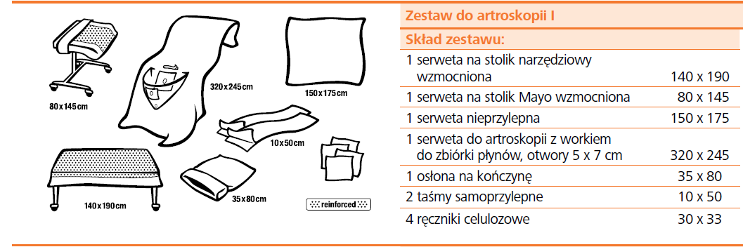

Reszta parametrów spełniona

**Pozycja 6 -** Czy Zamawiający dopuści możliwość zaoferowania zestawu o składzie:

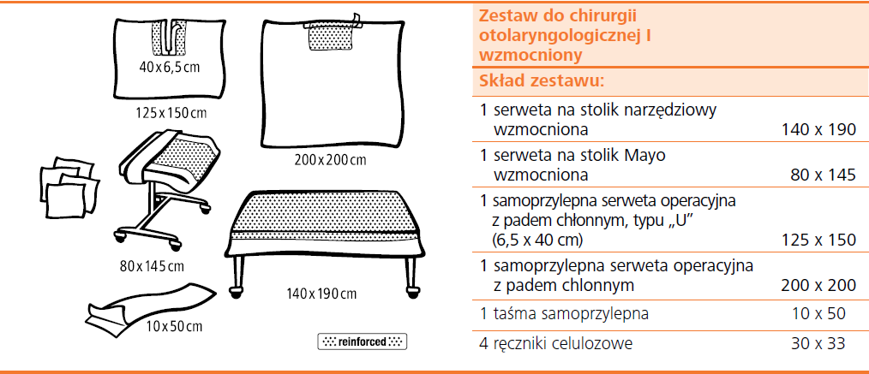

**Pozycja 7 -** Czy Zamawiający dopuści możliwość zaoferowania zestawu do angiografii o składzie:

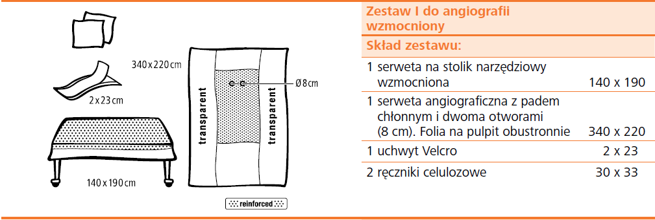

**Pozycja 8 -** Czy Zamawiający dopuści możliwość zaoferowania zestawu o składzie:

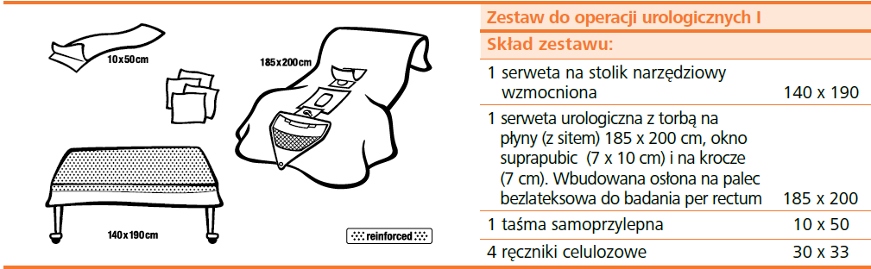

**Pozycja 9 -** Czy Zamawiający dopuści możliwość zaoferowania zestawu o składzie:

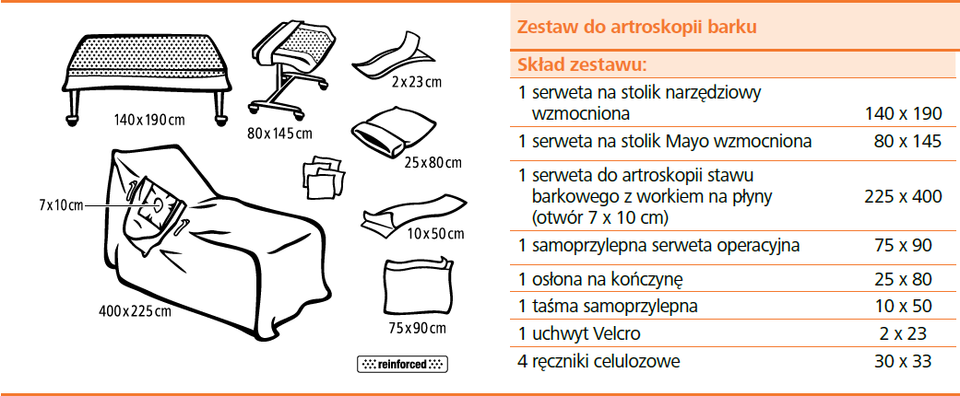

**Zadanie nr 2**

**Pozycja 7 -** Czy Zamawiający dopuści możliwość zaoferowania fartuchów wykonanych z włókniny polipropylenowej SMS? Reszta parametrów spełniona.

**Pozycja 13 -** Czy Zamawiający dopuści możliwość zaoferowania kompletów chirurgicznych posiadających w komplecie bluzę z dwoma kieszeniami na dole bluzy, pozostałe parametry i skład spełniony.

……………………………………………………………………………………………………………………………………………………….

IV.

**Zadanie nr 2 poz. 13, Zadanie nr 6 poz. 10:**

Czy Zamawiający dopuści do zaoferowania kompletów chirurgicznych w rozmiarach

od S do XXL ? Pozostałe parametry zgodne ze s.i.w.z.

**Zadanie nr 3:**

**Pozycja 2 –** Czy można zaoferować zestaw, który zamiast serwety operacyjnej w rozmiarach 150cm x 200cm zawiera serwetę wrozmiarach 150cm x 180cm?

Pozostałe parametry zgodne ze s.i.w.z.

…………………………………………………………………………………………………………………………………………………………………...

V.

**Pytanie nr 1**

Zwracamy się z prośbą do Zamawiającego o dopuszczenie w Zadaniu nr 2 w pozycji 1 zestawu podstawowego jałowego wykonanego z chłonnego, mocnego i nieprzemakalnego laminatu dwuwarstwowego o gramaturze min. 61 g/m2, nieprzemakalność serwet min. 200 cmH2O, wytrzymałość na rozerwanie na sucho i mokro min. 100Kpa o następującym składzie:

1x pokrowiec na stolik Mayo 80x140 cm,

2x serweta operacyjna samoprzylepna75x90 cm,

1x serweta operacyjna samoprzylepna 150x180 cm,

1x serweta operacyjna samoprzylepna 240x150 cm,

1x serweta na stolik instrumentariuszki 190x150cm,

1x taśma samoprzylepna 10x50 cm,

2x serwetki do rąk 30x30 cm. Serweta wykonana z chłonnego, mocnego i nieprzemakalnego laminatu dwuwarstwowego o gramaturze min. 61 g/m2, nieprzemakalność serwet min. 200 cmH2O, wytrzymałość na rozerwanie na sucho i mokro min. 100Kpa

**Pytanie nr 2**

Zwracamy się z prośbą do Zamawiającego o dopuszczenie w Zadaniu nr 2 w pozycji 12 serwety dwuwarstwowej, jałowej w rozmiarze 50x70 cm z otworem 6x8 cm i z przylepcem. Pozostałe parametry zgodnie ze specyfikacją.

**Pytanie nr 3**

Zwracamy się z prośbą do Zamawiającego o dopuszczenie w Zadaniu nr 2 w pozycji 13 ubrań lekarskich w rozmiarach M, L, XL, XXL. Pozostałe parametry zgodnie ze specyfikacją.

**Pytanie nr 4**

Zwracamy się z prośbą do Zamawiającego o dopuszczenie w Zadaniu nr 2 w pozycji 15 czepka chirurgicznego, wiązanego na troki, wykonanego z włókniny wiskozowej pochłaniającej pot o gramaturze min. 25g/m2 w kolorze niebieskim, pakowany w kartoniki po 100 sztuk.

**Pytanie nr 5**

Zwracamy się z prośbą do Zamawiającego o dopuszczenie w Zadaniu nr 2 w pozycji 17 czepka chirurgicznego w kształcie hełmu, głowa i szyja okryta za pomocą specjalnego wiązania, wykonany z zielonej włókniny wiskozowej o gramaturze min. 25g/m2, pakowany po 100 sztuk w kartoniku.

**Pytanie nr 6**

Zwracamy się z prośbą do Zamawiającego o dopuszczenie w Zadaniu nr 3 w pozycji 1 zestawu do operacji brzuszno-kroczowych wykonanego z chłonnego, mocnego i nieprzemakalnego laminatu dwuwarstwowego o gramaturze min. 61 g/m2, nieprzemakalność serwet min. 200 cmH2O, wytrzymałość na rozerwanie na sucho i mokro min. 100Kpa o następującym składzie:

1x serweta do nakrycia stołu instrumentariuszki o wymiarach 150x200 cm,

1x serweta do nakrycia stołu Mayo 80x140 cm,

1x serweta ginekologiczna w rozmiarze 240x290 cm z otworem samoprzylepnym w części brzusznej o rozmiarze 30x30 cm i otworze samoprzylepnym w części kroczowej o średnicy 12 cm, otwór kroczowy dodatkowo osłonięty klapką.

2x ręcznik celulozowy 30x30 cm,

1x serweta operacyjna 50x70 cm,

1x taśma samoprzylepna w rozmiarze 10x50 cm.

**Pytanie nr 7**

Zwracamy się z prośbą do Zamawiającego o dopuszczenie w Zadaniu nr 3 w pozycji 3   
w zestawie do operacji stawu kolanowego w serwecie do artroskopii kolana elastycznego, samouszczelniającego się otworu w rozmiarze 6x8cm zamiast 7cm. Pozostałe parametry zgodnie ze specyfikacją.

**Pytanie nr 8**

Zwracamy się z prośbą do Zamawiającego o dopuszczenie w Zadaniu nr 3 w pozycji 4  
w zestawie do artroskopii kolana w serwecie do artroskopii kolana oraz w torbie na płyny elastycznego, samouszczelniających się otworów w rozmiarze 6x8 cm. Pozostałe parametry zgodnie ze specyfikacją.

**Pytanie nr 9**

Zwracamy się z prośbą do Zamawiającego o dopuszczenie w Zadaniu nr 3 w pozycji 5   
w zestawie do operacji laparoskopowych serwety głównej w rozmiarze 200x320 cm  
 z otworem 25x30 cm wypełnionym folią chirurgiczną. Serweta wyposażona dodatkowo z 4 organizery przewodów. Pozostałe parametry zgodnie ze specyfikacją.

**Pytanie nr 10**

Zwracamy się z prośbą do Zamawiającego o dopuszczenie w Zadaniu nr 6 w pozycji 3 serwety foliowanej polipropylenowo – polietylenowej o gramaturze min. 48g/m2 w rozmiarze 50x70 cm. Serweta pakowane w torebkę papierowo-foliową.

**Pytanie nr 11**

Zwracamy się z prośbą do Zamawiającego o dopuszczenie w Zadaniu nr 6 w pozycji 6 zestawu serwet do cięcia cesarskiego o następującym składzie:

1x serweta do cięcia cesarskiego foliowana, wykonana z włókniny polipropylenowo – polietylenowej o gramaturze min. 48 g/m2 w rozmiarze 200x300 cm z otworem 25x30 cm wypełnionym folią chirurgiczną, wokół otworu zbiornik do przechwytywania płynów  
 z zaworem,

1x serwetka wysokochłonna do owinięcia noworodka w rozmiarze 70x80 cm,

1x serweta na stół instrumentariuszki w rozmiarze 150x190 cm,

1x serweta na stolik Mayo 140x80 cm,

4x ściereczki do osuszania rąk 30x30 cm,

1x taśma operacyjna 10x50 cm.

Zestaw zapakowany w torebkę papierowo – foliową, na zewnątrz opakowania etykieta centralna z 2 samoprzylepnymi metkami z nr lot, datą ważności, identyfikacją producenta do wklejenia do dokumentacji medycznej.

**Pytanie nr 12**

Zwracamy się z prośbą do Zamawiającego o dopuszczenie w Zadaniu nr 6 w pozycji 7 serwety foliowanej polipropylenowo - polietylenowej o gramaturze min. 57g/m2 w rozmiarze 50x60 cm z samoprzylepnym otworem 6x8 cm. Pozostałe parametry zgodnie ze specyfikacją.

**Pytanie nr 13**

Zwracamy się z prośbą do Zamawiającego o dopuszczenie w Zadaniu nr 6 w pozycji 9 zestawu podstawowego jałowego wykonanego z chłonnego, mocnego i nieprzemakalnego laminatu dwuwarstwowego o gramaturze min. 61 g/m2, nieprzemakalność serwet min. 200 cmH2O, wytrzymałość na rozerwanie na sucho i mokro min. 100Kpa o następującym składzie:

1x pokrowiec na stolik Mayo 80x140 cm,

2x serweta operacyjna samoprzylepna75x90 cm,

1x serweta operacyjna samoprzylepna 150x180 cm,

1x serweta operacyjna samoprzylepna 240x150 cm,

1x serweta na stolik instrumentariuszki 190x150cm,

1x taśma samoprzylepna 10x50 cm,

2x serwetki do rąk 30x30 cm.

**Pytanie nr 14**

Zwracamy się z prośbą do Zamawiającego o dopuszczenie w Zadaniu nr 6 w pozycji 11 serwety foliowanej polipropylenowo- polietylenowej o gramaturze min. 56g/m2 samoprzylepnej z jednej strony w rozmiarze 100x150 cm.

**Pytanie nr 15**

Zwracamy się z prośbą do Zamawiającego o dopuszczenie w Zadaniu nr 6 w pozycji 12 serwety foliowanej polipropylenowo- polietylenowej o gramaturze min. 56g/m2 samoprzylepnej z jednej strony w rozmiarze 50x70 cm.

**Pytanie nr 16**

Zwracamy się z prośbą do Zamawiającego o dopuszczenie w Zadaniu nr 6 w pozycji 13 serwety foliowanej polipropylenowo- polietylenowej o gramaturze min. 43g/m2 samoprzylepnej z jednej strony w rozmiarze 75x100 cm.

…………………………………………………………………………………………………………………………………………………………….

VI

**Zadanie 1 poz. 1**

Czy Zamawiający dopuści fartuch o gramaturze 20g/m2?

Reszta parametrów zgodna z SIWZ.

**Zadanie 1 poz. 2,3**

Czy Zamawiający wyrazi zgodę na wydzielenie poz. 2 i 3 do osobnego pakietu? Pozwoli to na złożenie większej ilości konkurencyjnych cenowo ofert. **Odpowiedź; Nie. Zamawiający nie przewiduje podziału zadań, i tym tworzenie nowych zadań.**

**Zadanie 1 poz. 1**

Czy Zamawiający dopuści fartuch w kolorze niebieskim?

**Zadanie 1 poz. 4**

Czy Zamawiający dopuści osłonę chirurgiczną o rozmiarze 37x120cm?

Reszta parametrów zgodna z SIWZ.

**Zadanie 1 poz. 5**

Czy Zamawiający dopuści ściereczki w rozmiarze 50x40cm?

Reszta parametrów zgodna z SIWZ.

**Zadanie 1 poz. 6**

Czy Zamawiający pisząc rozmiar XXLL miał na myśli rozmiar XXXL?

**Zadanie 1 poz. 6**

Czy Zamawiający dopuści jako produkt równoważny włókninę SMS 100%? Reszta parametrów zgodna z SIWZ.

Udzielając odpowiedzi na powyższe, pragniemy zauważyć, iż włóknina SMS jest włókniną posiadającą strukturę Spunbond/Meltblow/Spunbond. Obecnie na rynku oferowane są również wersje tego typu włókniny, m.in. SMMS, SMMMS lub SSMMS. Wymienione włókniny są wersjami typu SMS różniącymi się jedynie procesem technologicznym powstającej włókniny przy zachowaniu tożsamych parametrów użytkowych, które muszą spełniać wymagania normy PN EN 13795. Surowce użyte w procesie technologicznym są takie same we wszystkich przypadkach, a proces technologiczny różni się wyłącznie zastosowaniem dodatkowych dyszy przy produkcji włóknin, które zwiększają wydajność pracy maszyny. Różne procesy technologiczne nie mają wpływu na właściwości powstałych włóknin. Zatem fartuchy wykonane z włókniny SMS w żadnym stopniu nie odbiegają w swych właściwościach od tych wykonanych z włókniny SMMMS.

**Zadanie 1 poz. 7**

Czy Zamawiający dopuści koszulę w rozmiarze uniwersalnym?

**Zadanie 3 poz. 1**

Czy Zamawiający dopuści zestaw wykonany z **dwuwarstwowego laminatu o gramaturze 56g/m2**? Reszta parametrów zgodna z SIWZ.

**Zadanie 3 poz. 2**

Czy Zamawiający dopuści zestaw wykonany z **trzywarstwowego laminatu o gramaturze 73g/m2** w skład, którego wchodzi:

-1 serweta do nakrycia stołu instrumentariuszki min.140 x 190 cm

-1 serweta do nakrycia stolika Mayo 80 x 145 cm

-1 serweta operacyjna dwuwarstwowa 75 x 90 cm

-1 serweta operacyjna dwuwarstwowa **150 x 180cm**

-1 osłona na kończynę min.33 x 110 cm

-1 serweta samoprzylepna **150 x 240 cm**( ekran anestezjologiczny)

-1 serweta samoprzylepna z wycięciem „U” min.200 x 260 cm; wycięcie „U” min.6,5 x 95 cm

-2 taśmy samoprzylepne **9 x 50 cm**

-4 ręczniki celulozowe min.30 x 30 cm

Reszta parametrów zgodna z SIWZ.

**Zadanie 3 poz. 3**

Czy Zamawiający dopuści zestaw wykonany z trzywarstwowego laminatu o gramaturze 73g/m2, w którym serweta do obłożenia kończyny z elastycznym samouszczelniającym się otworem w wymiarze otworu 7cm ma otwór o rozmiarze **6cm** oraz 1 taśmą samoprzylepną o rozmiarze **9x50cm**? Reszta parametrów zgodna z SIWZ.

**Zadanie 3 poz. 4**

Czy Zamawiający dopuści zestaw, w którym 1 taśma samoprzylepna ma rozmiar **9x50cm**? Reszta parametrów zgodna z SIWZ.

**Zadanie 3 poz. 5**

Czy Zamawiający dopuści zestaw wykonany z **trzywarstwowego laminatu o gramaturze 73g/m2** w skład, którego wchodzi:

- 1 Serweta do nakrycia stołu instrumentariuszki o wymiarach min.140 x 190cm ,

- 1 Serweta do nakrycia stołu Mayo wymiarach 80 x 145cm

- 1 Serweta do zabiegów laparoskopii samoprzylepnym oknem **Ø 28x20x19cm**

- 2 ręczniki celulozowe min.30 x 30 cm;

Reszta parametrów zgodna z SIWZ.

**Zadanie 3 poz. 6**

Czy Zamawiający dopuści zestaw wykonany z **trzywarstwowego laminatu o gramaturze 73g/m2** w skład, którego wchodzi:

- 1 Serweta do nakrycia stołu instrumentariuszki o wymiarach min. 140 x 190cm ,

- 1 Serweta do nakrycia stołu Mayo wymiarach 80 x 145cm

- 1 Serweta samoprzylepna (ekran anestezjologiczny) **240cm x 180cm**;

- 1 serweta samoprzylepna z wycięciem U **(7 x 63cm**) o wymiarach **240cm x 150cm;**

- 1 serweta samoprzylepna z o wymiarach 75 x 75cm;

- 2 taśmy samoprzylepne **9 x 50cm**

- 4 ręczniki celulozowe **50 x 40** cm;

Reszta parametrów zgodna z SIWZ.

**Zadanie 3 poz. 7**

Czy Zamawiający dopuści zestaw wykonany z **trzywarstwowego laminatu o gramaturze 73g/m2** w skład, którego wchodzi 1 mocowanie drenów **10cm x 15cm** w miejsce 9cm x 12,5cm?

**Zadanie 3 poz. 8**

Czy Zamawiający dopuści zestaw, w którym taśma samoprzylepna ma rozmiar **9x50cm** oraz 2 ręczniki celulozowe mają wymiar **20x40cm**? Reszta parametrów zgodna z SIWZ.

**Zadanie 3 poz. 9**

Czy Zamawiający dopuści zestaw o składzie:

|  |  |  |  |  |  |
| --- | --- | --- | --- | --- | --- |
| **Element składowy** | **Szt.** | **Surowiec** | **Rozmiar dłxszer.(cm)** | **Kształt otworu / Uwagi** | **Wielkość otworów (dłxszer;średnica)** |
| serweta z otworem elastycznym i workiem z kształtką do zbierania płynów | 1 | L3 | 320x240 | OKRĄG | 6,5 |
| pokrowiec na kończynę górną pacjenta | 1 | L3 | 75x37 |  |  |
| serweta pod kończynę z przylepcem | 1 | L3 | 90x75 |  |  |
| taśma medyczna | 2 | Spunlace | 50x9 |  |  |
| serweta na stół instrum. | 1 |  | 190x150 |  |  |
| serweta na stolik Mayo | 1 |  | 145x80 |  |  |
| serwetki do rąk | 4 | włók. kom. | 40x20 |  |  |

Reszta parametrów zgodna z SIWZ.

**Zadanie 3 poz. 9**

Czy Zamawiający dopuści zestaw o składzie:

- 1 Serweta do nakrycia stołu instrumentariuszki o wymiarach min.140 x 190cm

- 1 Serweta do artroskopii barku z elastycznym otworem min. 11,5 x 12,5 cm ze zintegrowana torbą na płyny z zaworem do podłączenia drenu o wymiarach min.380 x 225cm

-1 Osłona ortopedyczna na kończynę **37cm x 75cm**

- 1 taśma samoprzylepna **9 x 50cm**

- 2 ręczniki celulozowe **50cm x 40cm**

Reszta parametrów zgodna z SIWZ.

**Zadanie 4 poz. 1**

Czy Zamawiający dopuści pokrowiec o rozmiarze 13cm x 255cm?

Reszta parametrów zgodna z SIWZ.

**Zadanie 4 poz. 2**

Czy Zamawiający dopuści pokrowiec o średnicy 68cm?

Reszta parametrów zgodna z SIWZ.

**Zadanie 4 poz. 3**

Czy Zamawiający dopuści pokrowiec o średnicy 43cm?

Reszta parametrów zgodna z SIWZ.

**Zadanie 4 poz. 4**

Czy Zamawiający dopuści pokrowiec o rozmiarze 183cm x 105cm?

Reszta parametrów zgodna z SIWZ.

**Zadanie 4 poz. 6**

Czy Zamawiający wyrazi zgodę na wydzielenie poz. 6 do osobnego pakietu? Pozwoli to na złożenie większej ilości konkurencyjnych cenowo ofert. **Odpowiedź; Nie. Zamawiający nie przewiduje podziału zadań, i tym tworzenie nowych zadań.**

**Zadanie 4 poz. 6**

Czy Zamawiający dopuści prostokątną kieszeń z kształtką i przylepcem bez filtra o rozmiarze 40cm x 30cm?

**Zadanie 5 poz. 1-4**

Czy Zamawiający dopuści fartuch chirurgiczny jałowy wykonany z włókniny typu SMS minimum 35g/m kw. Fartuch u góry zapinany na rzepy, rękawy zakończony niepylącym mankietem, troki łączone kartonikiem , sposób złożenia pozwalający na założenia fartucha z zachowaniem jałowości z przodu i z tyłu operatora . Obszary krytyczne tj rękawy do łokci i przód fartuch wzmocnione. Na opakowaniu fartucha etykietka z nalepką z nr serii datą ważności sterylizacji i nazwą wytwórcy- służące do wklejania do dokumentacji zabiegu. Opakowanie fartucha zawierające dwa celulozowe ręczniki chłonne w rozmiarze minimum **20cm x 40cm?**

**Zadanie 5 poz. 5**

Czy Zamawiający dopuści spodenki w kolorze niebieskim o gramaturze 35g/m2?

Reszta parametrów zgodna z SIWZ.

**Zadanie 8 poz. 1**

Czy Zamawiający dopuści ochraniacze w kolorze niebieskim o gramaturze 35 g/m2?

Reszta parametrów zgodna z SIWZ.

**Zadanie 8 poz. 2**

Czy Zamawiający dopuści podkłady z włókniny polipropylenowej o gramaturze 27 g/m2 i rozmiarze 220cm x 90cm? Reszta parametrów zgodna z SIWZ.

**Zadanie 8 poz. 2**

Czy Zamawiający dopuści podkłady z włókniny foliowanej polipropylenowo-polietylenowej o gramaturze 43 g/m2 i rozmiarze 200cm x 90cm lub 200cm x 150cm? Reszta parametrów zgodna z SIWZ.

**Zadanie 8 poz. 3**

Czy Zamawiający dopuści podkłady z włókniny foliowanej polipropylenowo-polietylenowej? Reszta parametrów zgodna z SIWZ.

**Zadanie 8 poz. 4**

Czy Zamawiający dopuści jednorazowe podkłady higieniczne bibułowo-foliowe nieprzemakalne na rolce do leżanek - wymiarach szerokość 51cm długość 40mb, z perforacją? Reszta parametrów zgodna z SIWZ.

**Zadanie 8 poz. 5**

Czy Zamawiający dopuści komplet pościeli jednorazowego użytku wykonany z włókniny polipropylenowej o gramaturze 35g/m2, w składzie: poszwa 150x200cm, poszewka 75x90cm, prześcieradło 150x210cm ? Reszta parametrów zgodna z SIWZ.

**Zadanie 6 poz. 12**

Czy Zamawiający dopuści serwetę o rozmiarze 75cm x 45cm?

Reszta parametrów zgodna z SIWZ.

**Zadanie 6 poz. 10**

Czy Zamawiający pisząc rozmiar XXLL miał na myśli rozmiar XXL?

**Zadanie 6 poz. 6**

Czy Zamawiający dopuści zestaw o składzie:

|  |  |  |  |  |  |  |  |
| --- | --- | --- | --- | --- | --- | --- | --- |
| **Element składowy** | **Szt.** | **Surowiec** | **Rozmiar dłxszer.(cm)** | **Kształt otworu / Uwagi** | **Wielkość otworów (dłxszer;średnica)** | **Rodzaj wycięcia** | **Rozmiar wycięcia dłxszer.;promień** |
| serweta z workiem, folią chirurgiczną - **wycięcie w folii chir.** | 1 | L2 | 320x180 | PROST. |  |  | 20x15 |
| podkład chłonny z pulpy celulozowej typu Seni Soft | 1 |  | 90x60 |  |  |  |  |
| serweta na stół instrum. | 1 |  | 190x150 |  |  |  |  |
| serweta na stolik Mayo | 1 |  | 145x80 |  |  |  |  |
| serwetki do rąk | 2 | włók. kom. | 40x20 |  |  |  |  |

Reszta parametrów zgodna z SIWZ.

**Zadanie 6 poz. 6**

Czy Zamawiający dopuści zestaw o składzie:

|  |  |  |  |  |
| --- | --- | --- | --- | --- |
| **Element składowy** | **Szt.** | **Surowiec** | **Rozmiar dłxszer.(cm)** | **Kształt otworu / Uwagi** |
| serweta T z workiem, folią chirurgiczną | 1 | L2 | 325x250 | PROST. |
| podkład chłonny z pulpy celulozowej typu Seni Soft Basic | 1 |  | 90x60 |  |
| serweta na stół instrum. | 1 |  | 190x150 |  |
| serweta na stolik Mayo | 1 |  | 145x80 |  |
| serwetki do rąk | 2 | włók. kom. | 40x20 |  |

Reszta parametrów zgodna z SIWZ.

**Zadanie 6 poz. 6**

Czy Zamawiający dopuści zestaw o składzie:

|  |  |  |  |  |
| --- | --- | --- | --- | --- |
| **Element składowy** | Szt. | **Surowiec** | **Rozmiar dłxszer.(cm)** | **Kształt otworu / Uwagi** |
| serweta T z workiem, folią chirurgiczną | 1 | L2 | 325x250 | PROST. |
| podkład chłonny z pulpy celulozowej typu Seni Soft Basic | 1 |  | 90x60 |  |
| serweta na stół instrum. | 1 |  | 190x150 |  |
| serweta na stolik Mayo | 1 |  | 145x80 |  |
| serwetki do rąk | 2 | włók. kom. | 40x20 |  |

Reszta parametrów zgodna z SIWZ.

**Zadanie 6 poz. 7**

Czy Zamawiający dopuście serwetę o gramaturze 56 g/m2?

Reszta parametrów zgodna z SIWZ.

**Zadanie 6 poz. 8**

Czy Zamawiający miał na myśli serwetę niejałową? --- **Odpowiedz;** Serweta do osuszania noworodka –może być mikrobiologicznie czysta.

**Odpowiedz :**

**Zamawiający mając na uwadze równe traktowanie Wykonawców i uwzględniając zasady uczciwej konkurencji - pozytywnie odpowiada na powyższe pytania (wyrażając zgodę) za wyjątkiem udzielonych po pytaniu odp. oraz próśb o wydzielenia pozycji i tworzenia nowych zadań.**

**Zapytania do umowy:**

* Czy w razie braku możliwości lub istotnych trudności w dostarczeniu wyrobów zaoferowanych w ofercie wykonawca będzie mógł dostarczać zamienniki o nie gorszych parametrach i w takiej samej cenie?

**Odpowiedz zgodnie za zał nr 4 - 9 punkt 2 a) i b)-** Zamawiający dopuszcza zmiany umowy w następujących przypadkach :

a) - gdy podczas realizacji umowy wystąpią nieprzewidziane zdarzenia lub okoliczności które uniemożliwiają zrealizowanie przedmiotu zamówienia w sposób, w zakresie i w terminie przewidzianym w ofercie.

b) - w przypadku zakończenia produkcji lub wycofania z rynku i wprowadzenia ulepszonego wyrobu będącego przedmiotem zamówienia dopuszcza się zmianę na nowy produkt o tych samych bądź lepszych parametrach po cenie jednostkowej zaoferowanej w ofercie.

* Czy Zamawiający może określić jaki procent ilości wyrobów wskazanych w umowie zostanie przez Zamawiającego na pewno zamówiony? **Odpowiedź; Nie. -** Umowa zostaje zawarta na okres (12- miesięcy) od daty zawarcia. Zamawiający zastrzega sobie prawo przedłużenia terminu obowiązywania umowy aneksem do czasu pełnej realizacji ilości zawartych w formularzach cenowych z uwzględnieniem postanowień §9
* Czy Zamawiający zgadza się na wydłużenie godzin dostawy do godz. 15.00 ?

**Odpowiedź; Nie.**

**Jednocześnie zamawiający modyfikuje zał 4 tj. 1 punkt** 2. Który otrzymuje brzmienie; Wykonawca dostarczać będzie ilości określone w SIWZ na własny koszt, loco ZOZ Końskie – magazyn zgodnie z telefonicznym lub pisemnym zamówieniem w terminie do ……. dni od daty otrzymania zamówienia, lub w terminie uzgodnionym telefonicznie. (transportem własnym, przesyłką pocztową lub poprzez wynajętego w tym celu przewoźnika) w godz. 8:00- 14:00)

Oraz 12 punkt 1 - Który otrzymuje brzmienie; Umowa zostaje zawarta na okres (12- miesięcy) od daty zawarcia. Zamawiający zastrzega sobie prawo przedłużenia terminu obowiązywania umowy aneksem do czasu pełnej realizacji ilości zawartych w formularzach cenowych z uwzględnieniem postanowień §9.

*Pismo zostaje w dniu dzisiejszym zamieszczone na stronach*  [[http: /zoz-konskie.bip.org.pl/](http://zoz-konskie.bip.org.pl/)](http://www.zoz.konskie.pl)

Z-ca Dyrektora

Zespołu Opieki Zdrowotnej

w Końskich

mgr inż. Jerzy Grodzki

*Sporządził:*

*Zastępca Kierownika DSUiZP*

*ds. Zamówień Publicznych*

*Tomasz Milcarz*